

（深圳）

实验报告

开课学期： 2020秋季

课程名称： 高级语言程序设计

实验名称： 学生成绩管理系统V5.0

实验性质： 设计型

实验学时： 4 地点：

学生班级： 电信一班

学生学号： 200210122

学生姓名： 袁振洋

评阅教师：

报告成绩：

实验与创新实践教育中心制

2020年9月

一、项目名称及要求

1、项目名称：学生成绩管理系统V5.0

2、项目要求：某班有最多不超过30人（具体人数由键盘输入）参加期末考试，最多不超过6门(具体门数由键盘输 入)课程。学生成绩管理系统是一个非常实用的程序，如果能够把用户输入的数据存盘，下次运行时 读出，就更有用了。参考例13.7，增加文件读写的功能，即编程实现如下菜单驱动的学生成绩管理 系统：

(1)录入每个学生的学号、姓名和各科考试成绩。

(2)计算每门课程的总分和平均分。

(3)计算每个学生的总分和平均分。

(4)按每个学生的总分由高到低排出名次表。

(5)按每个学生的总分由低到高排出名次表。

(6)按学号由小到大排出成绩表。

(7)按姓名的字典顺序排出成绩表。

(8)按学号查询学生排名及其考试成绩。

(9)按姓名查询学生排名及其考试成绩。

(10)按优秀（90-100分、良好（80-89分）、中等（70-79分）、及格（60 -69分）、不及格(0-59 分)5个类别，对每门课程分别统计每个类别的人数以及所占的百分比。

(11)输出每个学生的学号、姓名、各科考试成绩。

(12)将每个学生的记录信息写入文件。

(13)读取文件中每个学生的记录信息并显示

二、系统设计

**1.（1）.系统模块功能**

**学生管理系统V5.0**



**输入学生数目和课程数目**

**输入学生数目和课程数目**

按学号

总分升序

平均分

总分

排序

计算

查询

统计

存入与输出

总分降序

学号升序

姓名音序

按姓名

各分数段人数以及比率

文本文档

1.（2）分块程序运行流程

**1.菜单功能：**

**（1）功能：**采用switch语句与返回值相配合的形式，返回值为用户输入的选项，通过不同的case实现相关选项下的功能，菜单以printf语句输出。

异常值处理

**（2）异常值处理：**输入违规数字则给出提示并再次输入。第一次必须选择1，否则提示错误并再次输入。

**2.输入学生的信息并储存初始值:**

输入学号

输入姓名

输入学号

输入科目1分数n

0<n<=100?

输入科目n分数s

0<s<=100?

……

否

是

否

是

……

输出error!

**3.计算功能：**

**（1）计算每门课的平均分和总分：**运用i为科目数，j为学生数，采用两次for循环计算第i门课j个学生的总分，存入subjecttotal[i]，再除以学生数，得到平均分，存入subjectaver[i]

**（2）计算每个学生的总分和平均分**：运用i为学生数，j为科目数，采用两次for循环计算出第i个学生j门课的总分，存入studenttotal[i],再除以科目数，得到平均分，存入studentaver[i]。

**4.排序功能：**

**按照分数升序，降序，学号升序，姓名首字母排序。先比较第i个学生总分n与第i+1个学生的总分n1，如若n<n1则交换i与i+1的信息，再以交换后的i与第i+2，i+3…,第n个学生比较，直至比完一轮。再用第i+1个学生的分数与第i+2，i+3…,第n个学生的分数比较并交换，直至完毕。**

**原理类似，用总分升序流程图为例。**

学生i分数n

学生i+1分数n1

n>n1?

交换i与i+1

学生i分数n

学生i+2分数n2

按照总分升序排列

否

是

……

**5.查询功能：**

**按照学号查询，按照分数查询，原理一致。以学号查询为例，首先输入学号，与第1~第n个学生学号进行比对，如若检索到则输出，否则报错。**

输入学号n

00n0000mmnnmnnnn0n0

输出信息

等于学号i？

等于学号i+1？

等于学号i+…？

…….

输出not find！

否

是

是

是

否

否

**6.统计功能：**

**将每个科目的所有数据用if语句分为五类，用5个计数器进行计数，最后得到每个级别的人数以及所占比例。**

**7.存入与输出功能：**

**使用FILE类型将数据存入文本文档，并读取。**

****2.函数功能****

|  |  |  |  |  |  |  |  |  |  |  |  |  |  |  |  |  |  |  |  |  |  |  |  |  |  |  |  |  |  |  |  |  |  |  |  |  |  |  |  |  |  |  |  |  |  |  |  |  |  |  |
| --- | --- | --- | --- | --- | --- | --- | --- | --- | --- | --- | --- | --- | --- | --- | --- | --- | --- | --- | --- | --- | --- | --- | --- | --- | --- | --- | --- | --- | --- | --- | --- | --- | --- | --- | --- | --- | --- | --- | --- | --- | --- | --- | --- | --- | --- | --- | --- | --- | --- | --- |
|  | |  |  |  | | --- | --- | --- | |  | ****调用函数与传递参数**** | ****功能**** | | ****1**** | ****void Inpute(STUDENT student[],int *p,int *course_num);**** | ****根据提示输入信息**** | | ****2**** | ****void Outpute(int n,int k,long studenttotal[],float studentaver[],STUDENT student[]);**** | ****输出学号，姓名，排名，各科分数，总分，均分**** | | ****3**** | ****void TotalSubject(int n,int k,long subjecttotal[],float subjectaver[],STUDENT student[]);**** | ****计算并输出各科目总分，均分**** | | ****4**** | ****void TotalStudent(int n,int k,long studenttotal[],float studentaver[],STUDENT student[]);**** | ****计算并输出各个学生的总分，均分**** | | ****5**** | ****void SelectRank(int (*f)(long a,long b),long studenttotal[],int n,int k,STUDENT student[]);**** | ****根据调用的子函数按照需求给学号或总分排序**** | | ****6**** | ****int Descending(long a,long b);**** | ****被5调用时降序排序**** | | ****7**** | ****int Ascending(long a,long b);**** | ****被5调用时升序排序**** | | ****8**** | ****void Swap(long *a,long *b,long *c,long *d,char*e,char*f,long *g,long*h);**** | ****交换姓名，分数，学号等全部信息**** | | ****9**** | ****void Menu();**** | ****打印菜单**** | | ****10**** | ****void SearchId(long score[],int n, STUDENT student[]);**** | ****按照学号搜索学生并输出**** | | ****11**** | ****void Analysis(int n,int k,STUDENT student[]);**** | ****分析各科目分数段的人数和比率并输出**** | | ****12**** | ****void Rankname(long score[],int n,STUDENT student[]);**** | ****按照名称字典顺序进行排序**** | | ****13**** | ****void SearchName(long score[],int n,STUDENT student[]);**** | ****按照输入的名称搜索并输出学生信息**** | | ****14**** | ****void WriteToFile(STUDENT student[],int stu__num,int course_num,long subjecttotal[],float subjectaver[],long studenttotal[],float studentaver[]);**** | ****将学生信息写入txt文档**** | | ****15**** | ****void ReadFile(STUDENT student[],int stu__num,int course_num,long subjecttotal[],float subjectaver[],long studenttotal[],float studentaver[]);**** | ****从写入的txt文档中读取信息**** | |  |

****3.用户手册****

**1.软件功能：**学生成绩管理系统V5.0集成了成绩录入、排序、计算总分和平均分、查找和分析数据功能，并实现了简单的数据库功能。

**2.操作流程**：

进入界面

进入菜单

输入学生与科目数

根据选项操作

**3.用户界面:**

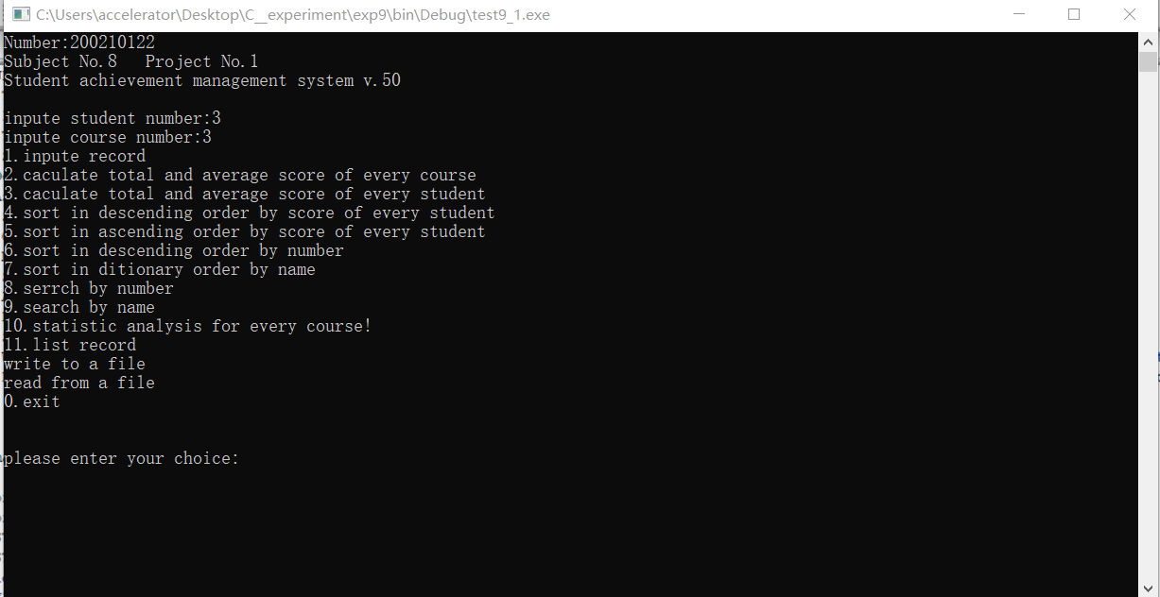

二、测试数据列表及结果描述

**1.输入数据（红色为错误数据，输入不包括总分与均分）**

|  |  |  |  |  |  |  |
| --- | --- | --- | --- | --- | --- | --- |
| 学生学号 | 姓名 | 科目1 | 科目2 | 科目3 | 总分 | 均分 |
| 2102510 | 拉格朗日 | a（98） | 65 | 32 |  |  |
| 2102546 | 罗尔 | 15 | 101（32） | 65 |  |  |
| 2102315 | 柯西 | 156（78） | 25 | 32 |  |  |
| 2015654 | 伊布西诺 | 98 | 65 | 78 |  |  |
| 2102369 | 法拉第 | 81 | 81 | 81 |  |  |
| 2102478 | 麦克劳林 | -1（54） | 54 | 54 |  |  |
| 2032165 | 麦克斯韦 | 90 | 90 | 90 |  |  |
| 2102313 | 伽利略 | 45 | 65 | 1000（100） |  |  |
| 2014156 | 皮卡丘 | 65 | 64 | 63 |  |  |
| 2021312 | 皮亚诺 | 98 | 97 | 96 |  |  |

**2.测试截图**

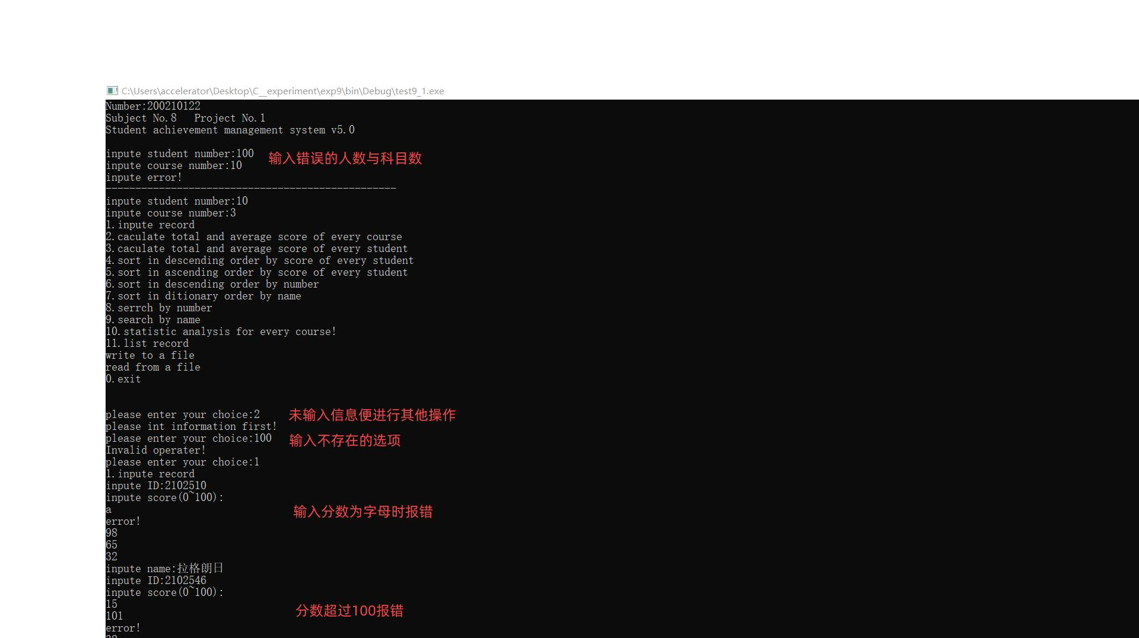

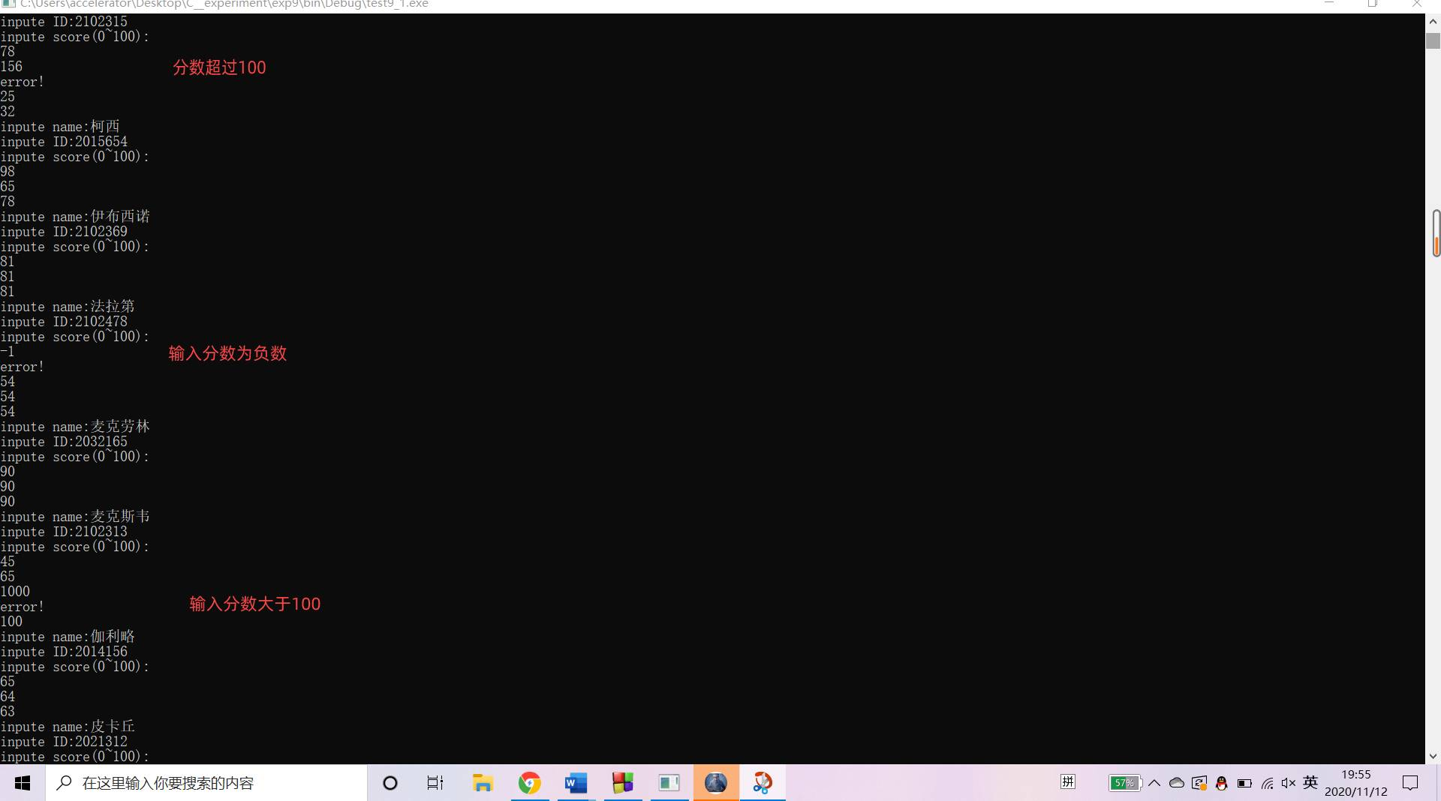

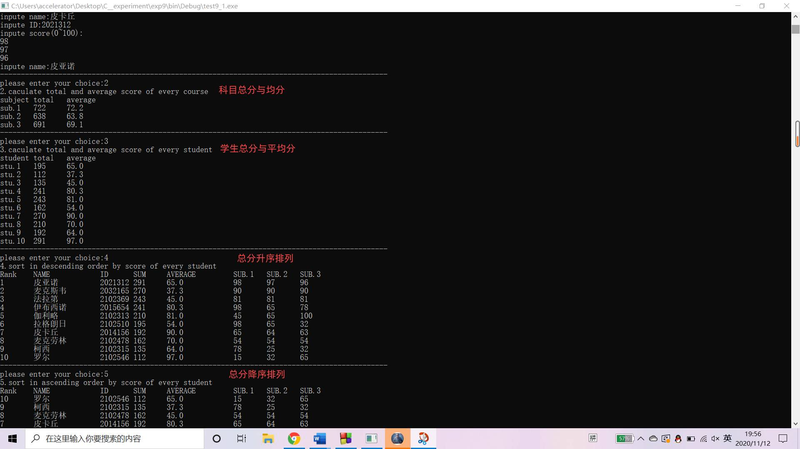

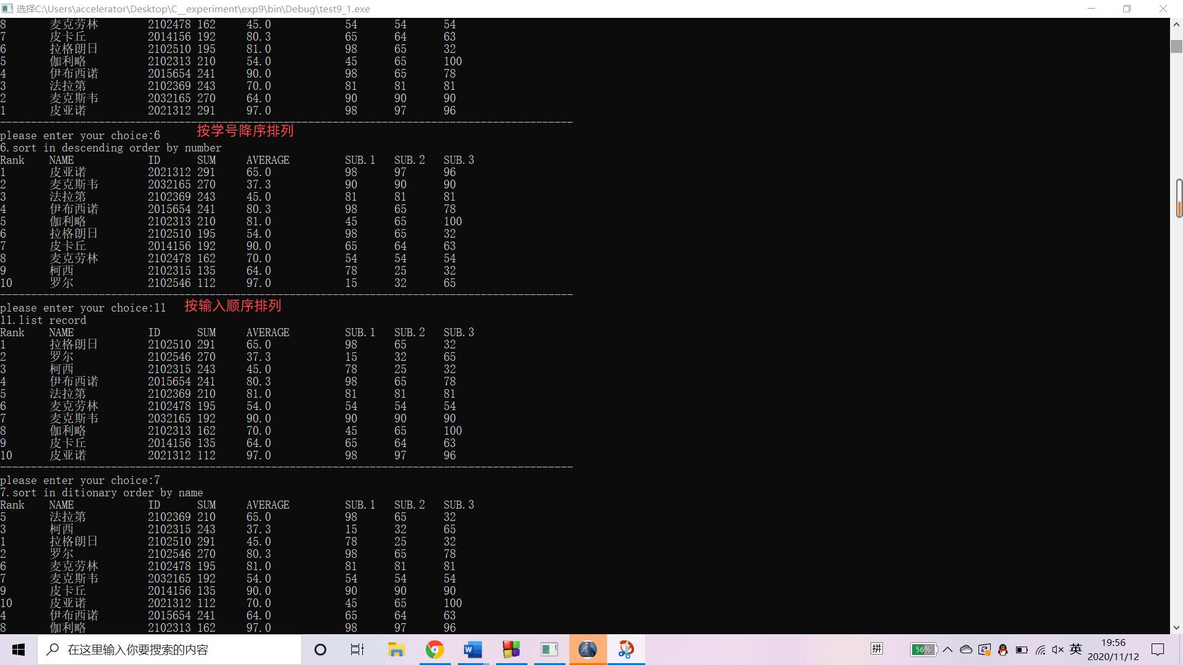

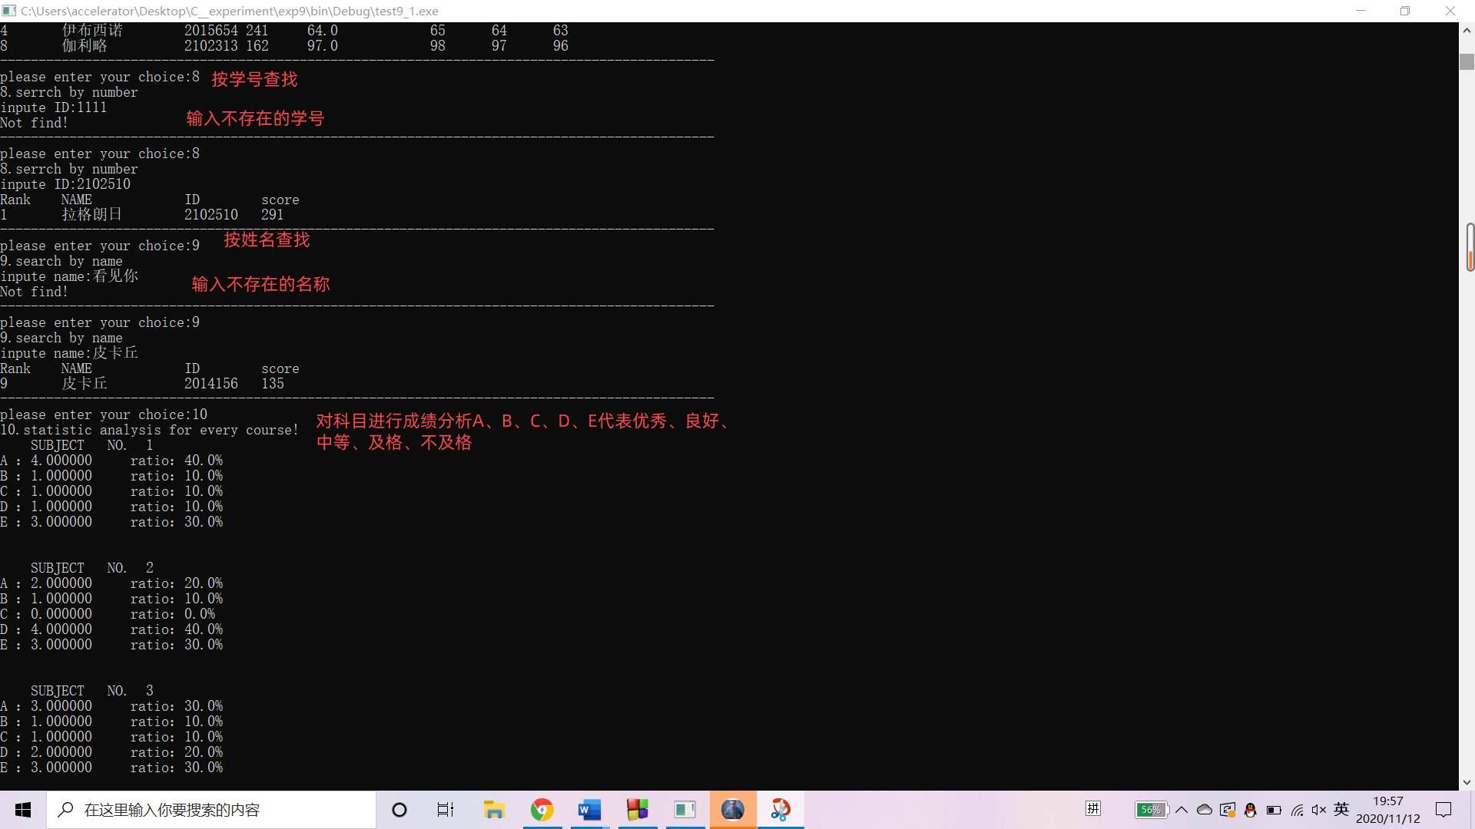

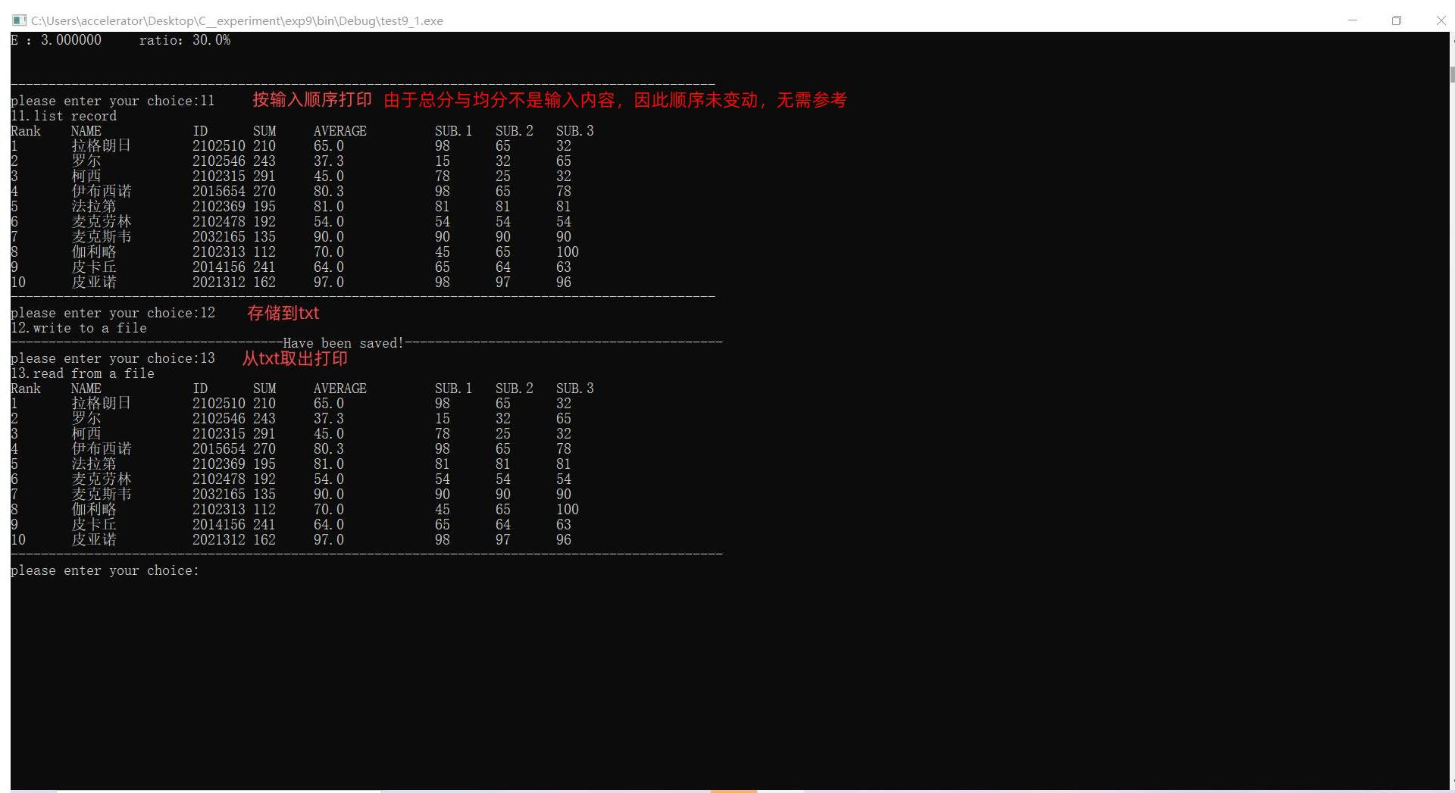

三、实验课总结与收获

我对c语言这门课本身是比较感兴趣的，高中也略微学习过，实验课也是比较喜欢的一门课，我认为C语言没有实验课的确是不可以的，只凭着课本根本无法熟练的理解代码语言的作用，因此实验课极大的提升了我们的熟练度，是这门课所不可或缺的。除此之外，实验课中我们编写了更新迭代的学生成绩管理系统，这带给了我们无限的成就感和快乐，虽然有熬夜敲代码的经历，有赶着打报告的急迫，但是这背后有着足够的使命感和新奇感支撑着，第一次觉得自己是在工作，这与做数学题有着本质的区别，因此，实验课对于我来说是收获颇丰的。

此外，在实验课中，学到的最有用的东西要数调试了，在修改自己代码的时候debug发挥着无可替代的作用，但是又时常被忽略，是实验课强调了其重要性，让我提升了代码能力。总之，c语言实验课是一门从实践中让人收获颇丰的课。

个人签名 ：

年 月 日